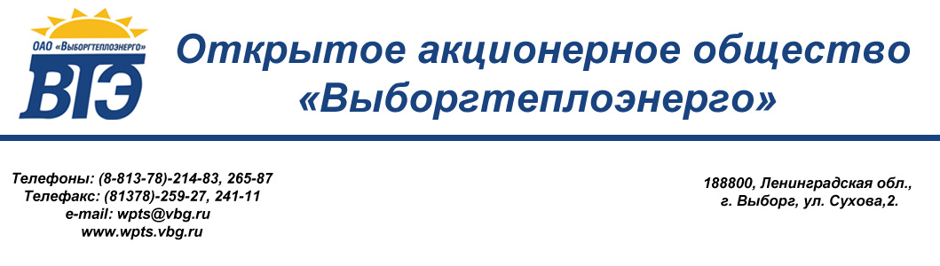

УТВЕРЖДАЮ
Генеральный директор
ОАО «Выборгтеплоэнерго»
С.В. Никоненко/___________/
от «04» декабря 2015 г.

ДОКУМЕНТАЦИЯ ЗАКУПКИ У ЕДИНСТВЕННОГО ПОСТАВЩИКА № 24
Подрядные работы по объекту: «Котельная по адресу: Выборг, Тепловой проезд 8. Мазутное хозяйство. Техническое перевооружение» в объеме: изготовление и установка площадок обслуживания приборов учета и запорной арматуры.

г. Выборг
2015

РАЗДЕЛ 5. ПРОЕКТ ДОГОВОРА

Договор № 24-15-ЕП

. Выборг 2015 г.
Открытое акционерное общество «Выборгтеплоэнерго», именуемое в дальнейшем ЗАКАЗЧИК, в лице Генерального директора Никоненко С.В., действующее на основании Устава предприятия, с одной стороны, и
Общество с ограниченной ответственностью «Завод металлоконструкций», именуемое в дальнейшем ПОДРЯДЧИК, в лице директора Геберлейна В.И., действующее на основании Устава, с другой стороны, заключили настоящий договор о нижеследующем:
1. ПРЕДМЕТ ДОГОВОРА
1.1. Заказчик поручает, а Подрядчик принимает на себя обязательство выполнить работы на объекте: «Котельная по адресу: Выборг, Тепловой проезд 8. Мазутное хозяйство. Техническое перевооружение» в объеме: изготовление и установка площадок обслуживания приборов учета и запорной арматуры.
2. СТОИМОСТЬ РАБОТ
2.1.Общая стоимость работ по настоящему договору определена на основании сметы и составляет 200149-00 (Двести тысяч сто сорок девять рублей 00 коп.), в т.ч.НДС 18% 30531-20 руб.
3. СРОКИ
3.1. Начало ремонтных работ – с момента поступления авансового платежа на расчетный счет Подрядчика.
3.2. Срок работ по настоящему договору устанавливается - три недели с момента поступления аванса на расчетный счет Подрядчика.
3.3. Если несвоевременное выполнение Заказчиком своих обязательств (отсутствие финансирования) приведет к увеличению срока выполнения работ или его приостановке, срок работы по настоящему Договору продлевается.
4. ОПЛАТА РАБОТ
4.1. Форма оплаты – безналичный расчет.
4.2. Перед началом работ Заказчик перечисляет Подрядчику аванс в размере 50%, а именно 100074-50 (Сто тысяч семьдесят четыре) рубля 50 копеек, в т.ч. НДС - 18% - 15265-60 руб.
4.3. Окончательный расчет Заказчик осуществляет в течение пяти дней с момента подписания акта приема-передачи работ.
5. ОБЯЗАННОСТИ СТОРОН
5.1.ЗАКАЗЧИК обязан:
5.1.1.Назначить своего полномочного представителя для осуществления контроля и приемки выполняемых Подрядчиком работ.
5.2. ПОДРЯДЧИК обязан:
5.2.1. Назначить представителя, ответственного за производство работ.
5.2.2. Выполнить работы по настоящему договору качественно, в предложенном Заказчиком объеме и в срок, оговоренный в п.3 настоящего договора и сдать работу Заказчику.
5.2.3. Выполнить все работы из своих материалов с надлежащим качеством в соответствии с действующими СНиПами.
5.2.4. Исправить по требованию Заказчика за свой счет все выявленные недостатки, если в процессе выполнения работ Подрядчик допустил отступления от условий Договора.
5.2.5. Соблюдать на территории предприятия правила техники безопасности и пожарной безопасности.

6. ПРОЧИЕ УСЛОВИЯ
6.1. Все дополнительные работы, возникшие в процессе выполнения, оформляются дополнительными соглашениями к данному договору.
6.2. Заказчик имеет право вносить любые изменения в объем работ, которые по его мнению, необходимы.
6.3. Если указанные в п. 6.2 изменения в работах повлияют на стоимость или сроки выполнения работ, то они так же будут оформляться Сторонами Дополнительными соглашениями к настоящему Договору.
7 . КОНТРОЛЬ КАЧЕСТВА РАБОТ
7.1. Заказчик вправе осуществлять контроль и надзор за ходом, объемом и качеством выполняемых работ, соблюдением сроков их выполнения.
7.2. Любое лицо, уполномоченное Заказчиком в письменной форме, будет иметь право беспрепятственного доступа в течение всего периода выполнения работ.
8. СДАЧА И ПРИЕМКА РАБОТ И ГАРАНТИИ
8.1.Выполненные работы оформляются Актами сдачи-приемки работ по форме КС-2,
КС-3, счета-фактуры и счета на оплату.
8.2. Гарантийный срок на выполненные работы - 12 месяцев.
9. ОТВЕТСТВЕННОСТЬ СТОРОН
9.1. За просрочку сдачи результатов работ Подрядчик уплачивает Заказчику неустойку в размере 0,1% от стоимости просроченных работ за каждый день просрочки, но не более 10% от этой стоимости.
9.2. За просрочку оплаты выполненных Подрядчиком по настоящему договору работ, допущенную по вине Заказчика, Заказчик уплачивает Подрядчику неустойку в размере 0,1% от стоимости выполненных, но не оплаченных работ за каждый день просрочки, но не более 10% от этой стоимости.
10 . АРБИТРАЖ.
10.1. Все споры по настоящему договору стороны решают путем переговоров, а при не достижении согласия согласно действующего Законодательства РФ (Арбитражным судом г. Санкт- Петербурга и Ленинградской обл.).
Настоящий договор составлен в двух идентичных экземплярах по одному для каждой из сторон и вступает в силу с момента его подписания.
Приложение: Смета на сумму 200149-00 руб.
- ЮРИДИЧЕСКИЕ АДРЕСА И РЕКВИЗИТЫ СТОРОН.
ЗАКАЗЧИК:
ОАО «Выборгтеплоэнерго»
Адрес: 188810, Ленинградская обл., г.Выборг, ул. Сухова, д.2
Факс: (81378) 259-27, 241-11, телефон: (81378) 214-83.
ИНН 4704062064 КПП 470401001
ОГРН 1054700176893 ОКПО 75115131
ОКОГУ 4914 ОКАТО 41417000000 ОКФС/ОКОПФ 14/47
Р/с 40702810500002000622 в ОАО «Выборг-банк»
К/с 30101810000000000722 БИК 044109722
Е-mail:wpts@vbg.ru
ПОДРЯДЧИК:
ООО «ЗАВОД МЕТАЛЛОКОНСТРУКЦИЙ»
Юридический адрес: 188800, Ленинградская область, г. Выборг, ул. Подгорная, д.9,
тел. (81378) 59-960; 59-990
Почтовый адрес: 188800, г. Выборг, ул.Крепостная, д.30, а/я 63;
ИНН 4704008973 КПП 470404001
ОКПО 32819517 ОГРН 1034700881357 ОКОНХ 61124 ОКВЭД 45.25.4 28.11 29.56.9
Р /счет №40702810900000001320 в ПАО «Выборг-банк», г. Выборг
К /счет №30101810000000000722, БИК 044109722
E-mail: zmkvyborg@gmail.com
- ПОДПИСИ СТОРОН.
От ЗАКАЗЧИКА: От ПОДРЯДЧИКА:
Генеральный директор Директор
ОАО «Выборгтеплоэнерго» ООО «Завод металлоконструкций»
Никоненко С.В. Геберлейн В.И.
М.П. М.П.

Данный запрос котировок проводится без использования функционала ЭТП.

